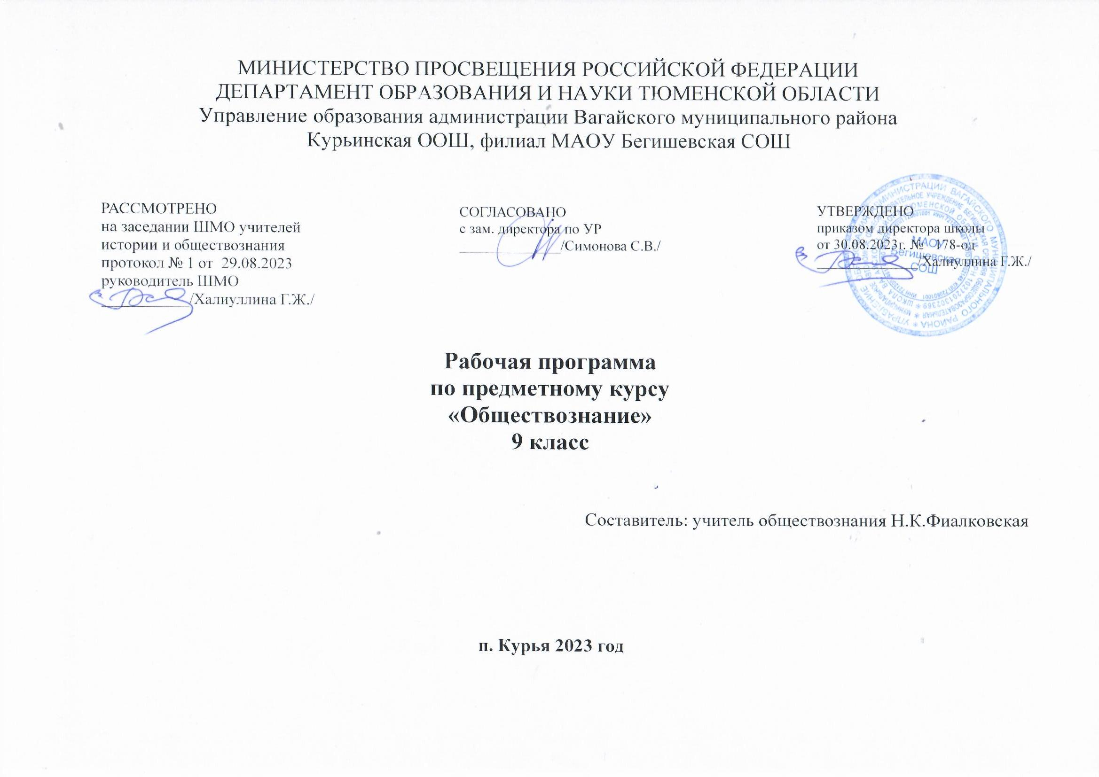
Планируемые результаты освоения учебного предмета «Обществознание» 9 класс
Личностные результаты
1) формирование у обучающихся личностных представлений об основах российской гражданской идентичности, патриотизма, гражданственности, социальной ответственности, правового самосознания, толерантности, приверженности ценностям, закреплѐнным в Конституции Российской Федерации;
2) понимание основных принципов жизни общества, основ современных научных теорий общественного развития;
3) приобретение теоретических знаний и опыта применения полученных знаний и умений для определения собственной активной позиции в общественной жизни, для решения типичных задач в области социальных отношений, адекватных возрасту обучающихся, межличностных отношений, включая отношения между людьми различных национальностей и вероисповеданий, возрастов и социальных групп;
4) формирование основ правосознания для соотнесения собственного поведения и поступков других людей с нравственными ценностями и нормами поведения, установленными законодательством Российской Федерации, убежденности в необходимости защищать правопорядок правовыми способами и средствами, умений реализовывать основные социальные роли в пределах своей дееспособности;
5) освоение приемов работы с социально значимой информацией, еѐ осмысление; развитие способностей обучающихся делать необходимые выводы и давать обоснованные оценки социальным событиям и процессам;
6) развитие социального кругозора и формирование познавательного интереса к изучению общественных дисциплин
Метапредметные результаты выражаются в:
• способности анализировать реальные социальные ситуации, выбирать адекватные способы деятельности и модели поведения в рамках реализуемых основных социальных ролей (производитель, потребитель и др.);
• овладении различными видами публичных выступлений (высказывания, монолог, дискуссия) и следовании этическим нормам и правилам ведения диалога;
• умении выполнять познавательные и практические задания, в том числе с использованием проектной деятельности на уроках и в доступной социальной практике, на:
1) использование элементов причинно-следственного анализа;
2) исследование несложных реальных связей и зависимостей;
3) определение сущностных характеристик изучаемого объекта; выбор верных критериев для сравнения, сопоставления, оценки объектов;
4) поиск и извлечение нужной информации по заданной теме в адаптированных источниках различного типа;
5) перевод информации из одной знаковой системы в другую (из текста в таблицу, из аудиовизуального ряда в текст и др.), выбор знаковых систем адекватно познавательной и коммуникативной ситуации;
6) объяснение изученных положений на конкретных примерах;
7) оценку своих учебных достижений, поведения, черт своей личности с учетом мнения других людей, в том числе для корректировки собственного поведения в окружающей среде; выполнение в повседневной жизни этических и правовых норм, экологических требований; 8) определение собственного отношения к явлениям современной жизни, формулирование своей точки зрения.
Предметные результаты
Выпускник на базовом уровне научится:
Политика: выделять субъектов политической деятельности и объекты политического воздействия;
различать политическую власть и другие виды власти;
устанавливать связи между социальными интересами, целями и методами политической деятельности;
высказывать аргументированные суждения о соотношении средств и целей в политике;
раскрывать роль и функции политической системы; характеризовать государство как центральный институт политической системы;
различать типы политических режимов, давать оценку роли политических режимов различных типов в общественном развитии;
обобщать и систематизировать информацию о сущности (ценностях, принципах, признаках, роли в общественном развитии) демократии; характеризовать демократическую избирательную систему;
различать мажоритарную, пропорциональную, смешанную избирательные системы;
устанавливать взаимосвязь правового государства и гражданского общества, раскрывать ценностный смысл правового государства;
определять роль политической элиты и политического лидера в современном обществе;
конкретизировать примерами роль политической идеологии; раскрывать на примерах функционирование различных партийных систем;
формулировать суждение о значении многопартийности и идеологического плюрализма в современном обществе;
оценивать роль СМИ в современной политической жизни; иллюстрировать примерами основные этапы политического процесса;
различать и приводить примеры непосредственного и опосредованного политического участия, высказывать обоснованное суждение о значении участия граждан в политике.
Правовое регулирование общественных отношений. Сравнивать правовые нормы с другими социальными нормами;
выделять основные элементы системы права; выстраивать иерархию нормативных актов;
выделять основные стадии законотворческого процесса в Российской Федерации; различать понятия «права человека» и «права гражданина», ориентироваться в ситуациях, связанных с проблемами гражданства, правами и обязанностями гражданина РФ, с реализацией гражданами своих прав и свобод;
обосновывать взаимосвязь между правами и обязанностями человека и гражданина, выражать собственное отношение к лицам, уклоняющимся от выполнения конституционных обязанностей;
аргументировать важность соблюдения норм экологического права и характеризовать способы защиты экологических прав;
раскрывать содержание гражданских правоотношений;
применять полученные знания о нормах гражданского права в практических ситуациях, прогнозируя последствия принимаемых решений;
различать организационно-правовые формы предприятий;
характеризовать порядок рассмотрения гражданских споров;
давать обоснованные оценки правомерного и неправомерного поведения субъектов семейного права, применять знания основ семейного права в повседневной жизни;
находить и использовать в повседневной жизни информацию о правилах приема в образовательные организации профессионального и высшего образования; характеризовать условия заключения, изменения и расторжения трудового договора;
иллюстрировать примерами виды социальной защиты и социального обеспечения; извлекать и анализировать информацию по заданной теме в адаптированных источниках различного типа (Конституция РФ, ГПК РФ, АПК РФ, УПК РФ);
объяснять основные идеи международных документов, направленных на защиту прав человека.
Выпускник на базовом уровне получит возможность научиться:
Политика: Находить, анализировать информацию о формировании правового государства и гражданского общества в Российской Федерации, выделять проблемы;
выделять основные этапы избирательной кампании;
в перспективе осознанно участвовать в избирательных кампаниях;
отбирать и систематизировать информацию СМИ о функциях и значении местного самоуправления; самостоятельно давать аргументированную оценку личных качеств и деятельности политических лидеров;
характеризовать особенности политического процесса в России;
анализировать основные тенденции современного политического процесса.
Правовое регулирование общественных отношений:
Действовать в пределах правовых норм для успешного решения жизненных задач в разных сферах общественных отношений;
перечислять участников законотворческого процесса и раскрывать их функции; характеризовать механизм судебной защиты прав человека и гражданина в РФ;
ориентироваться в предпринимательских правоотношениях;
выявлять общественную опасность коррупции для гражданина, общества и государства; применять знание основных норм права в ситуациях повседневной жизни, прогнозировать последствия принимаемых решений;
оценивать происходящие события и поведение людей с точки зрения соответствия закону;
характеризовать основные направления деятельности государственных органов по предотвращению терроризма, раскрывать роль СМИ и гражданского общества в противодействии терроризму

Содержание учебного предмета «Обществознание» 9класс

Глава I. Политика (11 ч.)
Политика и власть. Роль политики в жизни общества. Основные направления политики.
Государство, его отличительные признаки. Государственный суверенитет. Внутренние и внешние функции государства. Формы государства.
Политический режим. Демократия и тоталитаризм. Демократические ценности. Развитие демократии в современном мире.
Правовое государство. Разделение властей. Условия становления правового государства в РФ.
Гражданское общество. Местное самоуправление. Пути формирования гражданского общества в РФ.
Участие граждан в политической жизни. Участие в выборах. Отличительные черты выборов в демократическом обществе. Референдум. Выборы в РФ. Опасность политического экстремизма.
Политические партии и движения, их роль в общественной жизни. Политические партии и движения в РФ. Участие партий в выборах.
Средства массовой информации. Влияние СМИ на политическую жизнь общества. Роль СМИ в предвыборной борьбе.
Глава II. Гражданин и государство (8 ч.)
Основы конституционного строя РФ. Правоохранительные органы. Судебная система РФ. Адвокатура. Нотариат.
Конституция – основной закон РФ. Основы конституционного строя РФ. Федеративное устройство. Органы государственной власти в РФ. Взаимоотношения органов государственной власти и граждан.
Права, свободы и обязанности. Всеобщая декларация прав человека. Воздействие международных документов по правам человека на утверждение прав и свобод человека и гражданина в РФ.
Права и свободы человека и гражданина в РФ, их гарантии. Конституционные обязанности гражданина. Права ребенка и их защита. Механизмы реализации и защиты прав человека и гражданина в РФ.
Глава III.Основы российского законодательства (13 ч.)
Право, его роль в жизни человека, общества и государства. Понятие «нормы права». Нормативно-правовой акт. Виды нормативных актов. Система законодательства.
Понятие «правоотношения». Виды правоотношений. Субъекты права. Особенности правового статуса несовершеннолетних.
Понятие «правонарушения». Признаки и виды правонарушений. Виды юридической ответственности. Презумпция невиновности.
Гражданские правоотношения. Право собственности. Основные виды гражданско-правовых договоров. Права потребителей.
Трудовые правоотношения. Право на труд. Правовой статус несовершеннолетнего работника. Трудоустройство несовершеннолетних.
Семейные правоотношения. Порядок и условия заключения брака. Права и обязанности родителей и детей.
Административные правоотношения. Административное правонарушение. Виды административных наказаний.
Основные понятия и институты уголовного права. Понятие «преступления». Пределы допустимой самообороны. Уголовная ответственность несовершеннолетних.
Социальные права. Жилищные правоотношения.
Международно-правовая защита жертв вооруженных конфликтов. Право на жизнь в условиях вооруженных конфликтов. Защита гражданского населения в период вооруженных конфликтов.
Правовое регулирование отношений в сфере образования.
Итоговое повторение (2 ч.). Личностный опыт – социальный опыт. Значение курса в жизни каждого.

Тематическое планирование

№ п\п | Наименование разделов и тем | Кол-во часов
 | Глава 1. Политика | 11 ч
1 | Политика и власть | 1
2 | Государство | 1
3 | Государство | 1
4 | Политические режимы | 1
5 | Политические режимы | 1
6 | Правовое государство | 1
7 | Гражданское общество и государство | 1
8 | Участие граждан в политической жизни | 1
9 | Политические партии и движения | 1
10 | Межгосударственные отношения | 1
11 | Повторительно - обобщающий урок по теме «Политика» | 1
 | Глава 2. Гражданин и государство | 8 ч
12 | Основы конституционного строя РФ | 1
13 | Права и свободы человека и гражданина | 1
14 | Права и свободы человека и гражданина | 1
15 | Высшие органы государственной власти в РФ. | 1
16 | Россия – федеративное государство. | 1
17 | Судебная система РФ | 1
18 | Правоохранительные органы РФ | 1
19 | Повторительно - обобщающий урок по теме «Гражданин и государство» | 1
 | Глава 3. Основы российского законодательства | 13 ч
20 | Роль права в жизни человека, общества и государства | 1
21 | Правоотношения и субъекты права | 1
22 | Правонарушения и юридическая ответственность | 1
23 | Гражданские правоотношения | 1
24 | Гражданские правоотношения | 1
25 | Право на труд. Трудовые правоотношения | 1
26 | Право на труд. Трудовые правоотношения | 1
27 | Семья под защитой закона | 1
28 | Административные правоотношения | 1
29 | Уголовно-правовые отношения | 1
30 | Уголовно-правовые отношения | 1
31 | Правовое регулирование отношений в сфере образования | 1
32 | Международное гуманитарное право | 1
 | Итоговое повторение (2ч.) | 2
33 | Повторительно - обобщающий урок по теме «Основы российского законодательства» | 1
34 | Итоговое повторение за курс обществознания 9 класса | 1
 | Итого: | 34 ч.

